云南大学信息学院计算机科学与技术专业
《数据结构》第7章 图作业(2) 任课教师：孔兵
姓名： 郑广敏 学号： 2019113008 得分：
1．求网的最小生成树有那些算法？各适用于什么情况？为什么？以下有一个网的邻接矩阵，画出一棵最小生成树。
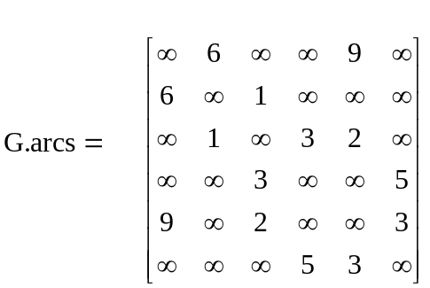
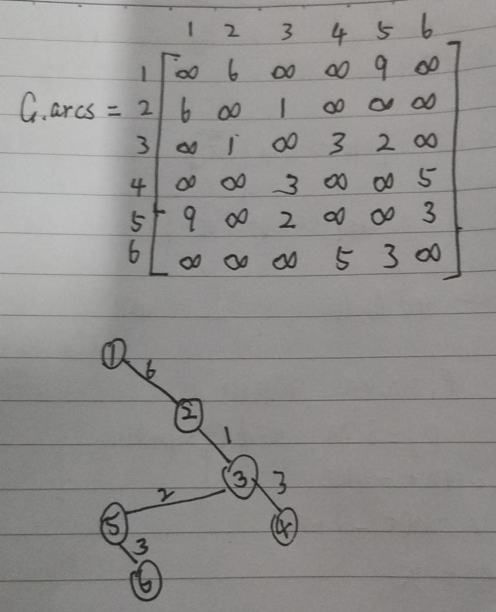
Prim算法，适用于稠密图

Kruskal算法，适用于稀疏图

Kruskal算法是对边的操作，当图稠密时，计算量大，而Prim算法是对点的操作
，边的多少对其影响不大。

2．试列出题7.9图中全部可能的拓扑有序序列，并指出应用7.5.1节中算法Topological Sort求得的是哪一个序列（注意：应先确定其存储结构）。
1
5
6
2
4
3

1：1→5→2→3→6→4
2：1→5→2→6→3→4
3：1→5→6→2→3→4
4：5→1→2→3→6→4
5：5→1→2→6→3→4
6：5→1→6→2→3→4
7：5→6→1→2→3→4

Topological Sort采用邻接表存储结构，求得的是第7个序列

3．对于下图所示的AOE网，计算各活动弧的e(ai)和l(aj)值，各事件（顶点）的ve(vi)和vl(vj)值，在此基础上列出各条关键路径。

v₂
v₃
v₁
v₄
v₅1
v₆
a₂=2
a₁=3
a₄=3
a₃=2
a₅=4
a₇=2
a₆=3
a₈=1
 | V1 | V2 | V3 | V4 | V5 | V6
ve(vi) | 0 | 3 | 2 | 6 | 6 | 8
vl(vj) | 0 | 4 | 2 | 6 | 7 | 8

 | a1 | a2 | a3 | a4 | a5 | a6 | a7 | a8
e(ai) | 0 | 0 | 3 | 3 | 2 | 2 | 6 | 6
l(aj) | 1 | 0 | 4 | 4 | 2 | 5 | 6 | 7
关键活动是a2 a5 a7
所以关键路径V1→ V3→ V4→ V6

4．试利用Dijkstra算法求下图中从顶点1到其余各顶点的最短路径，并给出执行过程中各步的状态。
1
2
3
5
4
20
2
15
4
10
30
10
10
步骤  终点 | 2 | 3 | 4 | 5 | 终点集
1 | 20<1,2> | 15<1,3> | ∞<1,4> | ∞<1,5> | {1,3}
2 | 19<1,3,2> |  | ∞<1,4> | 25<1,3,5> | {1,2,3}
3 |  |  | 29<1,3,2,4> | 25<1,3,5> | {1,2,3,5}
4 |  |  | 29<1,3,2,4> |  | {1,2,3,4,5}

表蓝色的即为1到某点的最短距离

5．编写一个判别邻接表存储的无向图是否为连通图的算法。
#define MAX_VERTEX_NUM 20
typedef struct ArcNode{
int adjvex;
struct ArcNode *nextarc;
}ArcNode;
typedef struct Vnode{
VertexType data;
ArcNode *firstarc;
}Vnode, AdjList[MAX_VERTEX_NUM];
typedef struct{
AdjList vertices;
int vexnum, arcnum;
int kind;
}ALGraph;
算法中使用的全局变量：
Boolean visited[MAX_VERTEX_NUM ];
int VertNum;

思路：
从某点出发进行遍历，如果遍历到的点的数量和点的总数相等，即从某点出发可以访问到所有点，那么该图是连通的,否则是不连通的

核心代码如下：
bool judge(ALGraph G,int vex)
{
int count =0; //计数器
DFScount(G,vex,int &count);
if(count == G.vexnum) return true;
return false;
}
void DFScount(ALGraph G,int vex,int &count)
{
visited[vex]=TRUE;
for(w=G.vertices[vex].firstarc;w!=NULL;w=w->nextarc)
if(!visited[w]){
DFScount(G,w);
count++;
}
}

